STAR LEAPER

Star Leaper är en Kyson Shipyards medium cog utrustad med ett integrerat lasturymme. Precis som resten i den serien följer den imperisk standard 13:2 för last. Modellen är en av de mest utbredda och den grundläggande designen har varit densamma i nästan 200 år. Inuti är den utrustad med den senaste teknologin och skeppet i sig är konfigurerat med stora hytter för besättningen och med en fullutrustad luftsluss.
Vad som skiljer just Star Leaper från alla sina gelikar är dess överljusmotorer. Skeppet har spjutspetsteknologi som tillåter hopp nästan 10 gånger längre än det bästa på marknaden och används som kommunikationsrelä av imperiets underrättelsetjänst. Då tekniken i sig inte är upptäckbar utifrån har man inte utrustad skeppet med någonting som skulle göra att det verkar mycket värdefullare än det är. För att den inte ska hamna i fel händer har den dock speciellt krypterade områden i motornacellerna och skulle det brytas kan alla besättningsmän starta en självförstörelsesekvens.
Just nu är den den enda i sitt slag och används mest i Laonisektorn där många osäkra imperiska kolonier etablerats som en utmaning till Maedrafolken som rör sig mycket i de systemen.
GRUNDDATA STAR LEAPER
Längd: 53 meter, huvudskrov 42,5 meter
Skrov: Klass 10
Kraftkälla: 199MW fusionsreaktor, 220 dagars kontinuerlig drift
Manövrering: Fullständigt automatiserad, med möjlighet till manuell styrning.
Datorsystem: Velsonic Model SYTL 14
Sensorer: Fullständigt civilt komplement, passiva militära sensorer
Beväpning: 2 112MJ pulslaser med automatisk målsökning.
Besättning: 3
Extrautrustning: Fullfunktions automatiserad sjukhytt, lyxrum för besättning och lyxsvit för kapten, luftsluss med fullständiga filter och steriliseringsmöjligheter, lyxbadrum med bubbelpool.

Kartorna på de följande sidorna visar först det generella upplägget, och sen hur den specifikt är utrustad nu med nuvarande besättning.

GRUNDDATA KYSON SHIPYARDS MEDIUM COG
Längd: 42,5 meter med möjlighet till flera integrerade lösningar beroende på ändamål
Skrov: Klass 10
Kraftkälla: 100MW fusionsreaktor, 190 dagars kontinuerlig drift
Manövrering: Fullständigt automatiserad, med möjlighet till manuell styrning.
Datorsystem: Kyson Trade Control 10
Sensorer: Fullständigt civilt komplement
Beväpning: 2 50MJ pulslaser med automatisk och manuell målsökning.
Besättning: 2
Extrautrustning: Ingen. Några exempel på tillval är lyxsviter, automatiserad sjukhytt, lyxrum för besättning, luftsluss med fullständiga filter och steriliseringsmöjligheter, lyxbadrum med bubbelpool, autokök, automatisk konverteringssats för andra fraktstandarder, VR-hytt, miljösystem för 11 olika arter.
Ursprung
Star Leaper är rollpersonernas skepp i min Traveller The New Era-kampanj. Saker från den kampanjen kommer hamna i rymdrelaterade publikationer som denna.

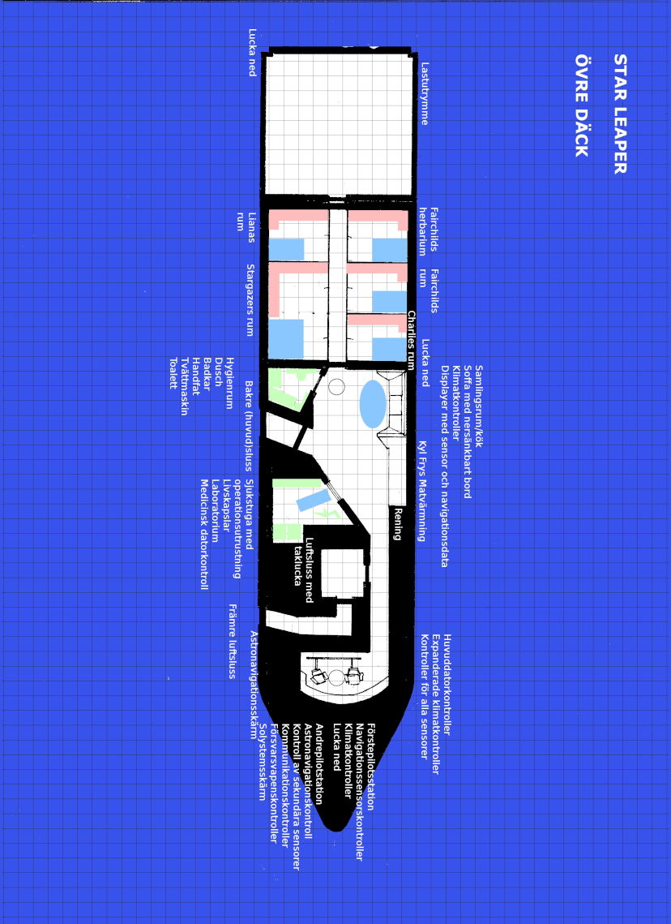
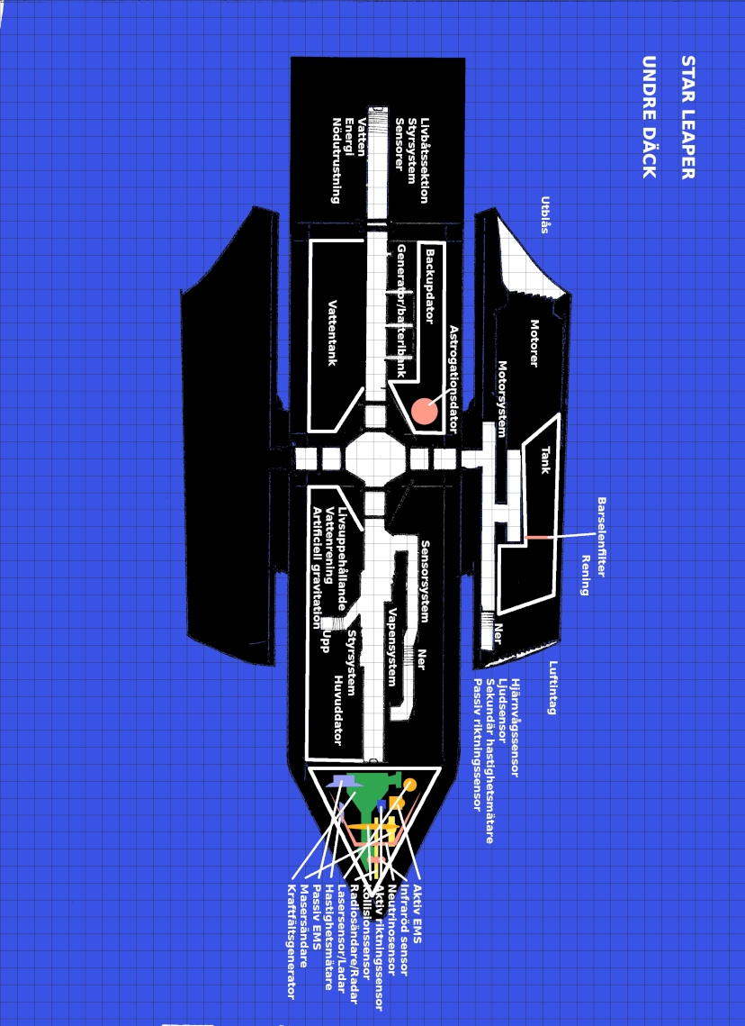
MIRACLE

Miracle är ett civilt skepp av typen Silverlight XII från All'a Industri som marknadsförs som ett familje- eller grupprymdskepp för färder inom den utvecklade rymden (NTO och SFVSF territorier). Det tillhör familjen B'arr och är vanligtvis stationerad på planeten Jorden sedan några år.
Kavanas rymdskepp kan komma upp i hastigheter nära hälften av ljusets hastighet inför subrymdsskifte. Väl i denna subrymd kan de färdas i hastigheter över ljusets hastighet. De har extensiva rymdkartor och en sensor som kan "se" in i den vanliga rymden, men skeppen tillåter inte att man sätter en destination som inte täcks av kartorna. Subrymden är som en egen dimension vars naturlagar inte följer den i den normala rymden.
Under färd i subrymden projicerar skeppen en förenklad bild av rymden då det egentliga utseendet är väldigt kaotiskt och distraherande.
Som nästan alla andra skepp som Kavana tillverkar så finns en fast kärnstruktur som innehåller reaktorerna, datorsystem, kraftfältsgeneratorer, samt en slags nödreserv för att generera andningsbar luft och liknande. Majoriteten av resten av skeppet är sedan skapat av olika smarta minnesmaterial och naniter vilket tillåter de som är ombord att anpassa skeppet efter egna önskemål.
Det sistnämnda innebär att man kan ändra antalet säten, storleken på dem, orienteringen, färgen och så vidare. Det finns färdiga alternativ och möjlighet att customisera i detalj.
Skeppets syrereserver och system gör att en person kan spendera ungefär 1 månad inne i skeppet utan att behöva påfyllning. I nödutrustningen finns mat och vatten, men annan mat måste tas med av de som ska flyga.
Så länge datorn, eller dess två backuper fungerar så kan skeppet assistera med överlevnad på planeter genom att använda delar av sitt eget material för att skapa vattenrenare och liknande. Skeppets naniter är självreplikerande, självreparerade och datorn kan omprogrammera dessa vid behov för att använda andra material, eller andra funktioner.

GRUNDDATA ALL'A INDUSTRY SILVERLIGHT XII
Längd: 42,5
Skrov: Klass 16
Kraftkälla: 2000MW fusionsreaktor, oändlig drift; 400MW antimateria
Manövrering: Fullständigt automatiserad, med möjlighet till manuell styrning.
Datorsystem: All'a Industri Civilian Control, All'a Licensed Issan Starship AI
Sensorer: Fullständigt civilt komplement
Beväpning: Ingen
Besättning: 1 (AI kan utföra allt.)
Extrautrustning: Ingen.



